**PEMBUATAN TOPI TRADISIONAL PORT NUMBAY**

**SUKU TOBATI SEBAGAI IDENTITAS PENGEMBANGAN**

**MUATAN LOKAL DALAM PEMBELAJARAN SENI BUDAYA DAN PRAKARYA DI SEKOLAH DASAR**

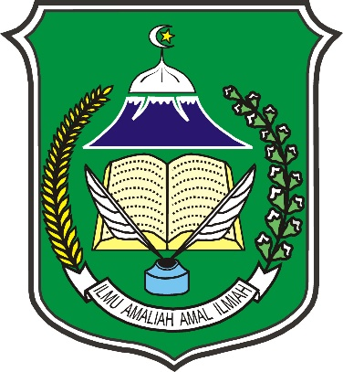

**PENULIS**

**RATNAWATI 1224097502**

**PROGRAM STUDI PENDIDIKAN GURU SEKOLAH DASAR**

**FAKULTAS KEGURUAN DAN ILMU PENDIDIKAN**

**UNIVERSITAS YAPIS PAPUA**

**DESEMBER 2024**

**ABSTRAK**

Muatan lokal Port Numbay adalah salah satu identitas produk budaya yang sangat tepat diimplementasikan dalam pembelajaran seni budaya di Sekolah Dasar. Salah satu produk budaya dimaksud adalah topi tradisional. Penelitian ini bertujuan untuk menyajikan dan menganalisis pelaksanaan pembuatan topi suku Tobati dalam pembelajaran Seni Budaya dan Prakarya sebagai produk muatan lokal budaya Port Numbay suku Tobati, Praktik pembuatan topi suku Tobati dalam pembelajaran SBdP sebagai muatan kearifan lokal dalam Projek Penguatan Profil Pelajar Pancasila (P5). Kegiatan dilaksanakan di SD YPK Maranatha Ardipura IV Polimak Kota Jayapura pada bulan November sampai Desember 2024. Metode pelaksanaan kegiatan melalui observasi lapangan, memberikan materi pelatihan, peraktek langsung, dan melakukan pemantauan. Analisi data dilakukan secara deskriptif. Edukasi dan aksi dilakukan melalui kegiatan pelatihan, pembuatan topi tradisional Port Numbay suku Tobati. Hasil menunjukkan bahwa siswa sekolah dasar belum mengetahui tentang cara pembuatan topi tradisional Port Numbay suku Tobati. Setelah dilakukan kegiatan pelatihan, diperoleh hasil bahwa siswa mengetahui makna yang terkandung dalam topi tradisional Port Numbai dan cara pembuatannya.

Kata Kunci: suku Port Numbay, Muatan Lokal

***ABSTRACT***

*Local content of Port Numbay is one of the cultural product identities that is very appropriate to be implemented in arts and culture learning in Elementary Schools. One of the cultural products in question is a traditional hat. This study aims to present and analyze the implementation of making Tobati tribal hats in Arts and Crafts learning as a local content product of Port Numbay culture of the Tobati tribe, the practice of making Tobati tribal hats in Arts and Crafts learning as a local wisdom content in the Pancasila Student Profile Strengthening Project (P5). The activity was carried out at SD YPK Maranatha Ardipura IV Polimak, Jayapura City from November to December 2024. The method of implementing the activity was through field observation, providing training materials, direct practice, and monitoring. Data analysis was carried out descriptively. Education and action were carried out through training activities, making traditional Port Numbay hats of the Tobati tribe. The results showed that elementary school students did not know how to make traditional Port Numbay hats of the Tobati tribe. After the training activities were carried out, the results showed that students knew the meaning contained in the traditional Port Numbai hat and how to make it.*

*Keywords: Port Numbay tribe, Local Content*

**BAB I**

**PENDAHULUAN**

1. **Latar Belakang**

Mata pelajaran Seni Budaya dan Prakarya di SD/Madrasah Ibtidaiyah merupakan satu dari sekian banyak pelajaran yang harus diikuti dan dikuasai oleh peserta didik (Sukring 2016). Seni Budaya dan Prakarya merupakan pembelajaran tematik yang ada di Madrasah Ibtidaiyah. Dalam pengimplementasiannya, pembelajaran tematik seharusnya dikaitkan dengan lingkungan peserta didik di mana tempat mereka tinggal. Hal ini bertujuan untuk mengarahkan tercapainya pengetahuan peserta didik serta memperkenalkan lingkungan sekitar kepada mereka. Salah satu cara yang dapat dilakukan untuk mencapai tujuan yang diharapkan yaitu dengan melaksanakan kegiatan pengintegrasian kearifan lokal ke dalam pembelajaran Seni Budaya dan Prakarya. Pengintegrasian kearifan lokal tersebut dapat menjadi salah satu alternatif untuk meningkatkan rasa simpati terhadap kearifan lokal yang ada di lingkungan sekitar serta sebagai upaya untuk memelihara eksistensinya di tengah derasnya arus globalisasi pada zaman sekarang ini.Oleh karena itu, pengintegrasian kearifanlokal ke dalam kegiatan pembelajaran, seperti pada mata pelajaran SBdP sangatlah penting dan diperlukan, terlebih lagi pada dunia pendidikan saat ini. Jadi, para pendidik khususnya yang mengampu mata pelajaran SBdP harus mempunyai wawasan yang luas terhadap keberadaan kearifan lokal yang hidup dalam konteks lingkungan sekitar dan mampu mengenalkan budaya lokal tersebut kepada peserta didik dengan tujuan mereka dapat mengenal, menyenangi, dan pada akhirnya akan mempelajari. Dengan demikian, pembelajaran seni budaya dan prakarya di Madrasah Ibtidaiyah harus dapat memanfaatkan lingkungan sekitar sebagai kegiatan apresiasi seni maupun budaya.

Muatan lokal menurut Permendikbud Nomor 79 Tahun 2014 tentang Muatan Lokal Kurikulum 2013 adalah ‘’bahan kajian atau mata pelajaran pada satuan pendidikan yang berisi muatan dan proses pembelajaran tentang potensi dan keunikan lokal’’ (Arifin 2017). Sehingga pengembangan muatan lokal sebagai mata pelajaran di satuan pendidikan bersifat desentralisasi yang disesuaikan dengan lingkungan alam, lingkungan budaya, dan kebutuhan setiap daerah yang dimaksudkan untuk membentuk pemahaman perserta didik terhadap keunggulan dan kearifan di daerah.

Dalam peraturan menteri pendidikan dan kebudayaan yang sama, pelaksanaan muatan lokal kurikulum 2013 dapat diintegrasikan dalam mata pelajaran seni budaya, prakarya, dan/atau pendidikan jasmani, olahraga, dan kesehatan, atau muatan lokal dapat dijadikan sebagai mata pelajaran yang berdiri sendiri. Satuan pendidikan dapat menyelenggarakan muatan lokal berupa antara lain seni budaya, prakarya, pendidikan jasmani, olahraga dan kesehatan, bahasa, dan/atau teknologi. Salah satu muatan lokal yang dapat dijadikan sebagai bahan kajian di satuan pendidikan yaitu Mata Pelajaran seni budaya dan prakarya (Zaini Miftach 2018).

Dalam penyelenggraan pembelajaran berbasis muatan lokal dijelaskan bahwa makna budaya dalam pembelajaran seni budaya menunjukan upaya melestarikan dan mengembangkan warisan budaya (kesenian) yang tersebar sebagai satu suku bangsa di Indonesia maupun bentuk-bentuk kesenian yang tumbuh dan berkembang di berbagai belahan dunia lainnya. Dengan adanya seni budaya, para guru dapat melakukan studi tentang warisan budaya artstik sebagai salah satu bentuk yang signifikan dari pencapaian peserta didiknya. Bentuk-bentuk kesenian yang dijumpai dalam kehidupan sehari-hari, warisan budaya masyarakan suku Tobati misalnya di daerah Kota Jayapura tumbuh dan berkembang sebagai salah satu bentuk warisan budaya leluhur yang patut di lestarikan sebagai salah satu kesadaran peran sosial seni di tengah kehidupan masyarakat. Itu artinya, melalui pembelajaran Seni Budaya dan Prakarya para guru menemukan seni sebagai salah satu yang penuh arti, otentik, dan relevan dalam kehidupan peserta didik sebagai sasaran belajar. Dalam implementasi kurikulum di jaman sekarang pembelajaran seni budaya mendapat perhatian penting sebagai pembelajaran dan pengajaran kontekstual (Anisa, Husin, and Ruwaida 2020).

Tradi Suku Tobati memiliki banyak kebudayaan salah satunya adalah topi yang dipakai sebagai ciri khas masyarakatnya. Sangat disayangkan generasi muda sekarang kurang memiliki minat dalam melestarikan budaya suku Tobati sehingga kurang dikenali dan kurang berkembang. Kurangnya Pengembangan budaya suku Tobati di kalangan generasi muda, terutama kalangan anak usia dini dan remaja. Kurang dilibatkan dalam kegiatan kebudayaan, dan kurangnya ruang kreasi serta apreasi menjadi faktor-faktor penghambat berkembangnya seni budaya tradisional suku Tobati.

Pelaksanaan pembelajaran di sekolah dasar diintegrasikan dengan pengembangan muatan lokal suku Tobati. Melalui pembelajaran berbasis muatan lokal guru mengajak siswa untuk lebih kreasi dan kreatif mengembangkan ide-ide pembelajaran berbasis kearifan lokal. Dengan cara tersebut peserta didik dituntun ke dalam dunia keseharian kehidupannya sehingga akan memudahkan mereka memahami dan melakukan praktik yang tepat. Oleh sebab, cara tersebut melibatkan partisipasi orang tua peserta didik dan masyarakat suku Tobati sebagai pemilik budaya tersebut. Berdasarkan kesadaran akan pentingnya pembelajaran berbasis kontesktual merupakan pembelajaran langsung yang merupakan bagian dari keseharian kehidupan peserta didik atau disebut pembelajaran kontekstual. Kesadaran akan pentingnya pembelajaran berbasis kontekstual, maka terdoronglah rasa berkreasi-inovasi dalam pembelajaran di Sekolah Dasar.

1. **Masalah Penelitian**

Berhubungan dengan uraian latar belakang, maka rumusan permasalahan dalam penelitian ini adalah:

1. Mengidentifikasi perencanaan pembuatan topi tradisonal Port Numbay suku Tobati
2. Bagaimana proses pembuatan topi tradisional Port Numbay suku Tobati.
3. **Tujuan Penelitian**

Berdasarkan pada uraian latar belakang dan rumusan masalah penelitian yang di rumuskan di atas, maka tujuan penelitian ini adalah sebagai berikut:

1. Untuk mengidentifikasi bagaimana perencanaan pembuatan topi tradisional Port Numbay suku Tobati
2. Untuk mengetahui bagaimana proses pembuatan topi tradisional Port Numbay suku Tobati

**BAB II**

**METODOLOGI**

Pelaksanaan pembuatan topi suku Tobati dalam pembelajaran Seni Budaya dan Prakarya sebagai produk muatan lokal budaya Port Numbay suku Tobati di sekolah dasar dilakukan dengan metode pembelajaran berbasis proyek (P5) dan praktek pembuatan topi. Kegiatan dilakukan di SD YPPK Maranatha Ardipura IV Polimak Kota Jayapura. Kegiatan dilakukan pada bulan November sampai Desember 2024 dengan tahapan kegiatan sebagai berikut:

1. Perencanaan: mengidentifikasi perangkat pembelajaran, bahan baku, dan waktu pelaksanaan dengan melaksanakan diskusi yang mendalam dengan beberapa tokoh masyarakat adat Suku Tobati serta melakukan pengamatan lapangan.
2. Pelaksanaan: melaksanakan pelatihan dan edukasi berupa

Pemaparan materi dan diskusi dengan harapan siswa memahami bagaimana cara pembuatan topi tradisional Port Numbay suku Tobati. Pelatihan diberikan kepada 25 siswa kelas IV SD YPPK Maranatha Ardipura IV Polimak Kota Jayapura. Kegiatan selanjutnya dengan melakukan praktik (aksi) pembuatan topi tradisional. Dan kemudian, melakukan pendampingan terhadap 25 orang siswa yang ikut pelatihan.

1. Evaluasi: melakukan pemantauan setelah satu bulan melaksanakan pelatihan terhadap pelaksanaan kegiatan pembuatan topi tradisional yang dilakukan siswa.

**BAB III**

**HASIL DAN PEMBAHASAN**

**Pengetahuan tentang Pengembangan Muatan Lokal**

Pembelajaran Seni budaya dan Prakarya Pengembangan muatan lokal suku Tobati pada penyelenggaraan pendidikan di sekolah dasar sangat penting dilaksanakan karena akan sangat bermanfaat untuk diri siswa dalam mempertahankan kearifan lokal budaya setempat. Salah satu muatan pembelajaran di sekolah dasar adalah Seni Budaya dan Prakarya. Muatan pembelajaran ini mengajarkan kepada peserta didik akan kesenian, kebudayaan, dan ketrampilan seperti seni musik, seni lukis, seni tari, dan sebagainya. Pengembangan muatan lokal suku Tobati dalam pembelajaran seni budaya dan prakarya di sekolah dasar sangatlah tepat diberikan kepada peserta didik karena di dalam pembelajaran ini sudah termuat kebudayaan dan ketrampilan. Budaya harus dipertahankan dan ketrampilan harus diterapkan. Budaya dan ketrampilan bagaikan dua sisi yang tak terpisahkan.

Pembelajaran Seni Budaya dan Prakarya (SBdP) di SD/Madrasah berbasis kearifan lokal” (Annisa: 2020) mengatakan bahwa Pembelajaran Seni Budaya dan Prakarya (SBdP) berbasis kearifan lokal di SD/Madrasah Ibtidaiyah sangatlah penting diterapkan oleh guru dalam pembelajaran yang bermanfaat untuk menambah pengetahuan dan pemahaman peserta didik serta sebagai sarana untuk penanaman rasa cinta terhadap kearifan lokal yang terdapat di daerahnya.

**Pelaksanaan Kegiatan**

Program pelaksanaan pembuatan topi tradisional Port Numbay Suku Tobati dilakukan melalui kegiatan sebagai berikut:

1. Pemaparan materi kepada siswa tentang pengembangan muatan lokal suku Tobati dalam pembelajaran SBdP. Kegiatan ini dilaksanakan dengan menjelaskan perencanaan, pelaksanaan serta evaluasi dalam kegiatan tersebut selama 60 menit. Pemaparan materi dapat dilihat pada Gambar 3.1
2. Pengenalan bahan-bahan sebagai bahan dasar pembuatan topi tradisional. Kegiatan ini dilakukan dengan memaparkan bahan-bahan apa saja yang harus disiapkan. Penyiapan bahan baku dapat dilihat pada Gambar 3.2
3. Pelatihan pembuatan topi tradisioal. Penyajian materi diberikan selama 45 menit dilanjutkan dengan pembuatan topi tradisionla Port Numbay suku Tobati. Selanjutnya, pelaksanaan kegiatan dapat dilihat pada Gambar 3.3.

**Proses Pembuatan Topi Tradisional Port Numbay Suku Tobati**

Pelaksaan kegiatan dapat dilihat dari hasil karya siswa dalam pembuatan topi Tradisional. Sementara itu, untuk mengetahui tingkat pemahaman dan keterampilan siswa dalam pembuatan topi tradisional dilihat dari kegiatan pelatihan dan sosialisasi mengenai bagaimana pembuatan topi tradisional. Selanjutnya, hasil yang diperoleh disajikan pada gambar 3. 1.

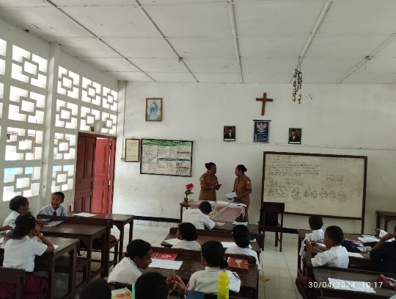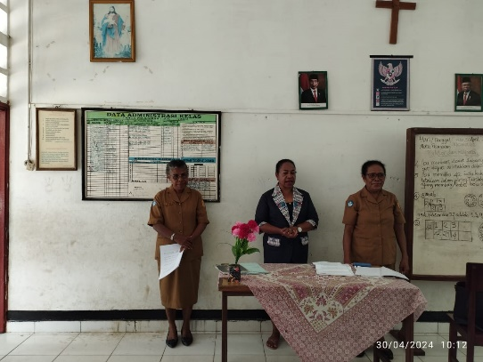

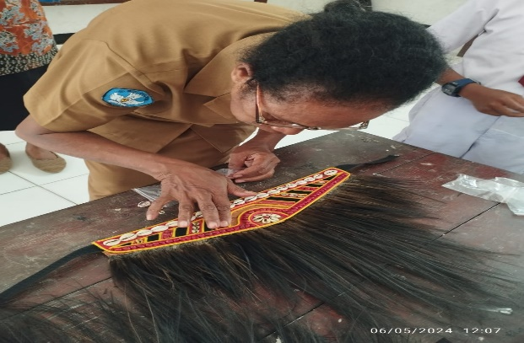\

**Gambar 3.1 Pemberian Materi**

Berdasarkan Gambar 3.1., diketahui bahwa siswa masih banyak yang belum mengetahui mengenai topi tradisional Port Numbay suku Tobati, bagaimana bentuknya, apa saja bahan-bahan yang diperlukan, bagaimana proses pembuatannya serta apa makna yang terkandung dalam topi tradisional Port Numbay suku Tobati. Setelah dilakukan sosialisasi (penyampaian materi) dan pelatihan siswa akhirnya faham bahan bakunya, cara membuatnya serta makna yang terkandung dalam topi tradisioal Port Numbay suku Tobati.

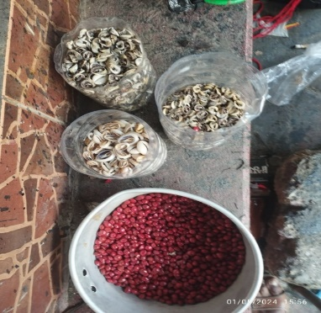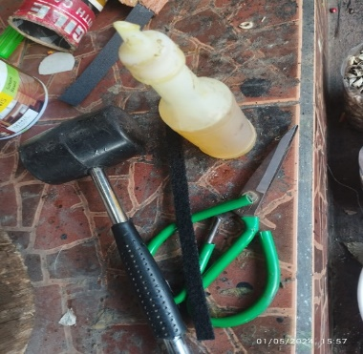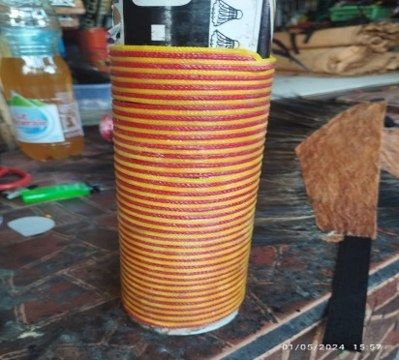

**Gambar 3.2 Alat dan Bahan Pembuatan Topi Tradisional**

Berdasarkan gambar 3.2., diketahui bahwa alat dan bahan baku pembuatan topi tradisional yang dibutuhkan antara lain kulit kayu, bulu kasuari/bulu ayam/, buah merah, 3 jenis kulit kerang, benang hias,lem aibon dan gunting. Alat dan bahan yang digunakan merupakan bahan yang mudah didapat, murah harganya serta menggunakan bahan bekas yang berada di rumah atau lingkungan sekitar. Sehingga tidak menyulitkan peserta didik dalam hal menyiapkannya.

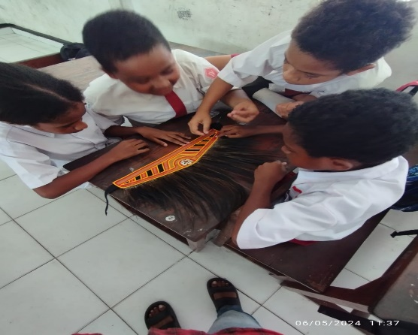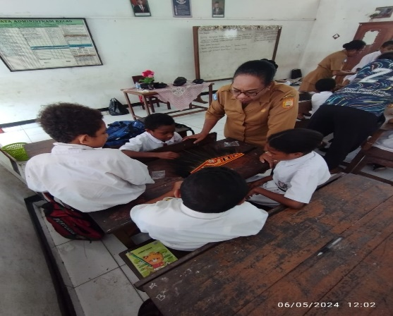

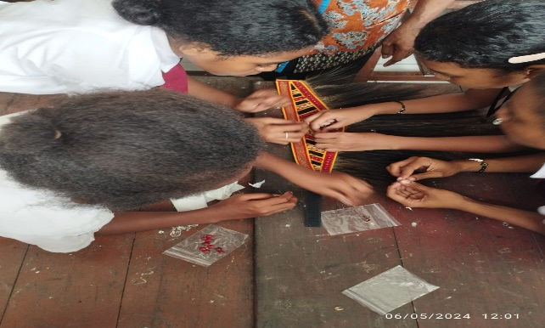

**Gambar 3. 3 Proses Pembuatan Topi Tradisional Port Numbay**

Berdasarkan Gambar 3.3., Pelaksanaan pembuatan topi tradisional suku Tobati sebagai entitas pengembangan muatan lokal dalam pembelajaran seni budaya dan prakarya dengan metode praktik artinya pelaksanaan pembelajaran yang berbasis projek. Sebelum pelaksanaan pembelajaran diawali dengan penyediaan alat dan bahan yang dibutuhkan, serta Menyusun RPP agar terarah dan menyenangkan bagi siswa. Pelaksanaan pembelajaran berbasis proyek terprogram dalam Proyek Penguatan Profil Pancasila (P5). Proyek Penguatan Profil Pelajar Pancasila (P5) yang diselenggarakan berbasis muatan lokal. Siswa mempraktikkan pembuatan topi bercirikan khas budaya setempat yaitu suku Tobati bertujuan untuk lebih memiliki wawasan yang mantap tentang lingkungan serta melestarikan budaya lokal. Adapun Langkah-langkah pembuatan topi tradisional sebagai berikut:

A. Alat dan bahan

1) Karton

2) Bulu Cendrawasih atau bulu ayam

3) Benang

4) Lidi

5) tali karet

6) Pensil

7) Cat warna

B. Cara kerja

1)Karton dipotong sesuai gambar bentuk topi

2) ikat bulu cenderawasih atau bulu ayam pada lidi.

3) gambar ukiran suku Tobati pada karton bagian depan

4) tusuk lidi yg sdh diikat tadi pada karton mulai dari tengah ke kiri dan kanan.

5) warnai gambar pada karton

6) ikat karet pada ujung kiri dan kanan topi.

**Evaluasi Pelaksanaan Pembuatan Topi Tradisional Port Numbay Suku Tobati**

Pelaksanaan Evaluasi Pembelajaran yang berbasis projek selalu sukses dijalankan guru. Proses pembelajaran tersebut tidak membuat peserta didik bosan dan selalu nampak senang mengikutinya. Hampir semua pelajaran yang berbasis projek pelaksanaannya tercapai. Hal ini di sebabkan karena perencanaan yang matang, serta pelaksanaan yang terkontrol sehingga proses pembelajaran berjalan lancar. Aktifitas pembelajaran P5 yang diselesanggarakan biasanya tergantung dari guru kelas kapan pelaksanaannya sehingga pelaksanaan pembelajaran terfokus ke keterampilan seperti pembuatan topi tradisional suku Tobati. Pagi hingga sore hari peserta didik hanya fokus ke satu pembelajaran itu saja sementara Pelajaran lainnya tidak diselenggarakan. Semua kelas 1 hingga 6 memiliki program P5 jadwalnya pun berbeda-beda.

Hasil dari pembuatan karya seni peserta didik akan dipajang diruangan kantor sebagai karya peserta didik dalam kegiatan P5. Dan jika ada pameran hasil karya siswa kami akan pajang untuk diperlihatka. Hasil pembelajaran pembuatan topi tradisional suku Tobati berjalan dengan lancar. Siswa senang dan Bahagia dalam pembelajaran berbasis muatan lokal tercapai. Yang menjadi utama adalah keterampilan siswa bertambah dan pengetahuan tentang budaya Papua juga bertambah. Hasil pembuatan topi dapat dilihat pada Gambar 3. 4.

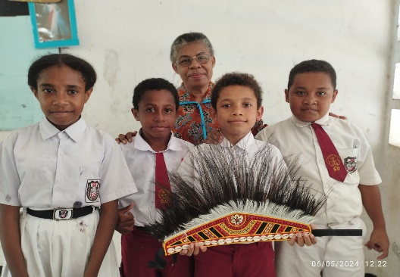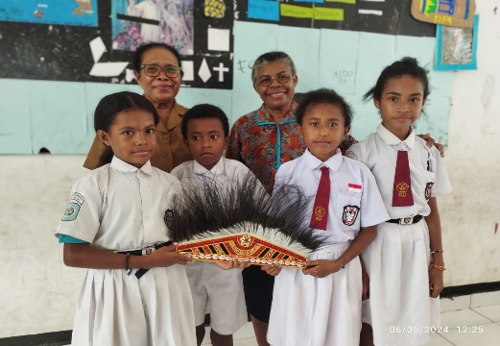

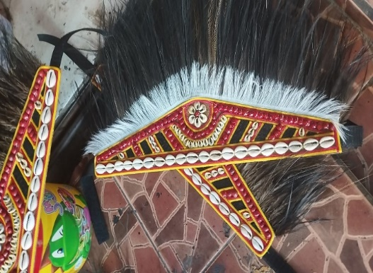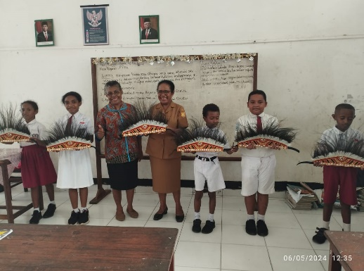

**Gambar 3.4 Hasil Pembuatan Topi Tradisional Port Numbay Suku Tobati**

**Kesimpulan**

Pembuatan topi tradisional Port Numbay suku Tobati sebagai idenentitas pengembangan muatan lokal dalam pembelajaran seni budaya dan prakarya (SBdP) dimulai dengan melakukan Perencanaan. Pembuatan topi tradisional suku Tobati sebagai identitas pengembangan muatan lokal dalam pembelajaran seni budaya dan prakarya (SBdP) dapat dilihat dari perencanaan pembelajaran seperti menentukan tujuan pembelajaran, menyusun bahan/materi yang akan disajikan dalam perangkat ajar/RPP, metode yang akan digunakan dan persiapan alat/media. Selanjutnya, Pelaksanan pembuatan topi tradisional suku Tobati dengan menggunakan metode pembelajaran berbasis proyek melalui Proyek Penguatan Profil Pelajar Pancasila (P5) berbasis muatan lokal. Evaluasi pembuatan topi tradisional suku Tobati sebagai identitas pengembangan muatan lokal dalam pembelajaran seni budaya dan prakarya yaitu mengevaluasi keberhasilan dalam proses pembelajaran untuk mengetahui sejauh mana tujuan pembelajaran telah tercapai.

**Daftar Pustaka**

Anisa, Nor, Husin, and Hikmatu Ruwaida. 2020. “Pembelajaran Seni Budaya Dan Prakarya (SBdP) Di Madrasah Berbasis Kearifan Lokal.” *Prosiding Seminar Nasional Kahuripan…* 87–90.

Arifin, Z. (2017). Konsep dan Model Pengembangan Kurikulum. Bandung: PT Remaja Rosdakarya

Sukring, Sukring. 2016. “IDEOLOGI, KEYAKINAN, DOKTRIN DAN BID’AH KHAWARIJ: Kajian Teologi Khawarij Zaman Modern.” *Jurnal THEOLOGIA* 27(2):411–30. doi: 10.21580/teo.2016.27.2.1076.

Zaini Miftach. 2018. “Pengembangan Perangkat Pembelajaran Muatan Lokal Karawitan Di SDN Citrasari Kecamatan Lembang.” 53–54.